**Неведомский Константий Винцентов (Niewiadomski Konstanty)**

15 января 1796 г – крещение (НИАБ 136-13-894, лист 27об, №5/1796-р (ориг)), (РГИА 823-2-18, лист 254об,№4/1796-р (коп)).

**НИАБ 136-13-894:** Лист 27об. **Метрическая запись №5/1796-р (ориг).**

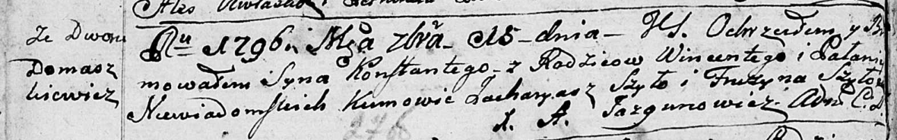

Дедиловичская Покровская церковь. 15 января 1796 года. Метрическая запись о крещении.

Niewiadomski Konstanty – сын родителей со двора Домашковичи.

Niewiadomski Wincenty – отец.

Niewiadomska Pałanija – мать.

Szyło Zacharyasz - кум.

Szyłowa Fruzyna - кума.

Jazgunowicz Antoni – ксёндз.

**РГИА 823-2-18:** Лист 254об. **Метрическая запись №4/1796-р (коп).**

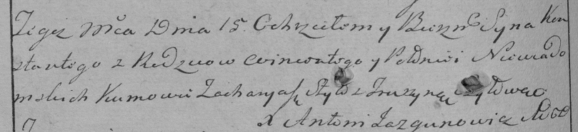

Дедиловичская Покровская церковь. 15 января 1796 года. Метрическая запись о крещении.

Niewiadomski Konstanty – сын [родителей со двора Домашковичи].

Niewiadomski Wincenty – отец.

Niewiadomska Połonieja – мать.

Szyło Zacharyasz – кум.

Szyłowa Fruzyna – кума.

Jazgunowicz Antoni – ксёндз.